深圳考点 · 三级 / 高级工 · 操作技能迁移训练

创新自适应下午实操试卷 第 001 套
操作技能考试模拟 | 场景、字段、数值与任务组合均作迁移变化
总分 | 参考用时 | 大题 | 推进条件
100分 | 120分钟 | 4题 | 上午+下午同套完成

姓名 | 日期 | 实际用时 | 批改得分
作答规则：直接在【我的作答】与【作答结束】之间输入文字、代码或粘贴截图。每小题都保留【我的疑问】；若没有疑问可保留“无”。代码题需写出可运行代码，流程图题必须标明判断分支和返工/转人工闭环。

一、业务分析（25分）
完成数据采集、处理、审核流程设计，并识别和优化单一业务模块。

1.1 业务数据采集流程（5分）
智能仓储包裹破损图像标注项目计划采集42,137条样本，数据包括分拣线相机图片、包裹编号、采集时间、站点、破损类别。请绘制从需求确认到原始数据安全入库的数据采集流程图，至少包含数据来源授权、采集任务下发、格式/完整性校验、异常隔离和入库登记。
【我的作答·1.1】
（粘贴流程图截图，或用“节点→节点；判断：是/否→去向”写出完整连线；作答完成前请保留结束标记）
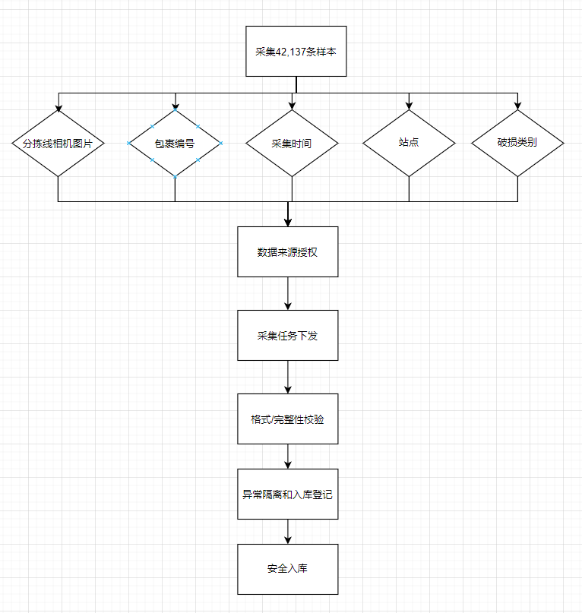

【作答结束·1.1】
【我的疑问·1.1】无

1.2 业务数据处理流程（5分）
原始数据日增约3,683条。请绘制处理流程，必须体现脱敏、去重、缺失/异常处理、格式统一、版本记录和待标注数据输出；任一质量检查不通过时，应返回到对应处理节点。
【我的作答·1.2】
（粘贴流程图截图，或按执行顺序写出节点、判断条件和返工路径；作答完成前请保留结束标记）
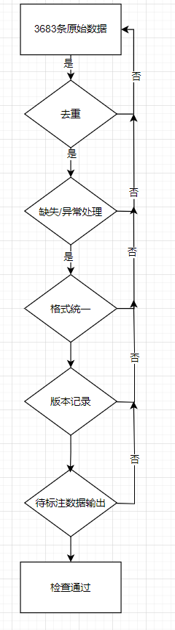

【作答结束·1.2】
【我的疑问·1.2】无

1.3 业务数据审核流程（5分）
请设计“机器规则预检→质检员抽检→争议复核→合格入库”的审核流程。流程图必须包含至少两个判断框、是/否分支、不合格返修、复检和最终验收闭环。
【我的作答·1.3】
（粘贴流程图截图；特别标清两个判断框的“是/否”文字和每条分支终点；作答完成前请保留结束标记）
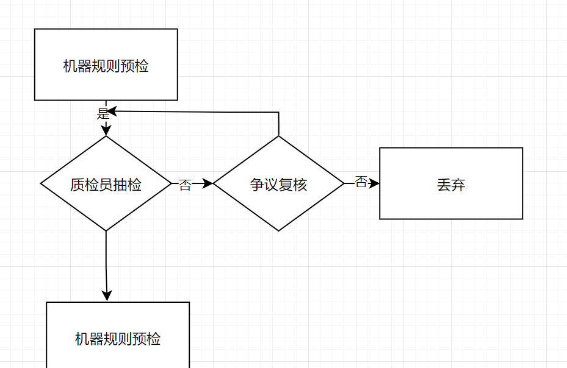
【作答结束·1.3】
【我的疑问·1.3】无

1.4 单一模块问题识别（4分）
项目当前积压10,321条，首次验收通过率85%，返工率23%，标注员分歧率15%。已知主要现象包括：同一包裹被多机位重复采集；反光图片占比偏高；轻微破损与正常标签分歧较多。请只选择一个最值得先处理的单一模块问题，并用数据说明理由。
【我的作答·1.4】
（写明问题所在模块、证据、影响；不要同时罗列多个主问题；作答完成前请保留结束标记）
多相机重复采集和反光图片需要进行处理，可以手动矫正相机位，反光图片需要调低亮度，轻微破损和正常标签通常是无法避免的

【作答结束·1.4】
【我的疑问·1.4】无

1.5 优化方案与验证（6分）
针对1.4识别的问题，给出可执行优化方案。答案必须包含规则/工具或人员措施、实施顺序、责任人、验收指标、对照或抽样验证方式，以及未达标后的回退/再改进动作。
【我的作答·1.5】
（按“问题→原因→措施→指标→验证→未达标处理”作答；作答完成前请保留结束标记）
首先需要识别到问题在哪里，然后制定相关策略规则工具，工作人员进行编写，编写完提交责任人，责任人根据验收指标进行验收，测试可以进行对照和抽样验证方式，未达标后的回退/再改进动作。

【作答结束·1.5】
【我的疑问·1.5】无

二、智能训练（35分）
完成数据清洗与标注规范、训练测试代码、指标分析和错误纠正。

2.1 数据清洗与标注流程设计（10分）
冷链设备故障预警数据文件位于 /studymnt/01/cold_chain_alerts.csv，字段包含 sample_id、temperature, vibration, runtime_hours 和 is_fault。数据中存在重复ID、数值缺失、传感器极端值和标签缺失。请设计从读取、质量画像、清洗、标签复核、划分候选集到版本保存的流程。
【我的作答·2.1】
（可画流程图或分步骤写；每种异常都要说明处理规则和复核去向；作答完成前请保留结束标记）
首先读取目录 cd /studymnt/01/cold_chain_alerts.csv,查询cat cold_chain_alerts.csv，查询。。。

【作答结束·2.1】
【我的疑问·2.1】无

2.2 数据清洗与标注规范（5分）
制定一份可交给初级工执行的简明规范，至少写明唯一键、缺失值、极端值、标签定义、复核比例、禁止事项和验收标准。不能只写“删除异常数据”或“保证准确”等空泛表述。
【我的作答·2.2】
（用“对象/条件/动作/记录/验收阈值”写成可执行规则；作答完成前请保留结束标记）
明唯一键、缺失值、极端值、标签定义、复核比例、禁止事项和验收标准。不能只写“删除异常数据”或“保证准确”等空泛表述。

【作答结束·2.2】
【我的疑问·2.2】无

2.3 维护训练集与测试集（6分）
按训练集与测试集 8:2 划分，并保持正负样本比例。请填写代码【A】至【E】，再说明为什么去重必须先于划分、预处理器为什么只能在训练集上拟合。
import pandas as pd
from sklearn.model_selection import train_test_split
from sklearn.pipeline import Pipeline
from sklearn.impute import SimpleImputer
from sklearn.preprocessing import StandardScaler
from sklearn.metrics import accuracy_score, precision_score, recall_score, f1_score, confusion_matrix
from sklearn.linear_model import LogisticRegression

data = file('/studymnt/01/cold_chain_alerts.csv')
data = data.file(subset=['sample_id'])
feature_cols = ['temperature', 'vibration', 'runtime_hours']
X = 【C】
y = 【D】

X_train, X_test, y_train, y_test = 【E】(
X, y, test_size=0.20, random_state=42, stratify=y
)
pipeline = Pipeline([
('imputer', 【F】(strategy='median')),
('scaler', 【G】()),
('model', 【H】),
])
【I】
y_pred = 【J】
print(confusion_matrix(y_test, y_pred))
print(accuracy_score(y_test, y_pred))
print(precision_score(y_test, y_pred))
print(recall_score(y_test, y_pred))
print(f1_score(y_test, y_pred))
【我的作答·2.3】
（填写A-E，并解释去重顺序、stratify和防止数据泄漏；作答完成前请保留结束标记）

【作答结束·2.3】
【我的疑问·2.3】无

2.4 算法训练与测试（6分）
本题指定模型为 LogisticRegression(max_iter=1000, class_weight='balanced')。请填写代码【F】至【J】，运行后应能完成缺失值填补、标准化、训练、预测和指标输出。若运行报错，还需写出你会优先检查的两项内容。
【我的作答·2.4】
（填写F-J，并写两项有顺序的报错排查动作；作答完成前请保留结束标记）

【作答结束·2.4】
【我的疑问·2.4】无

2.5 测试结果、错误案例与纠正（8分）
测试集混淆矩阵结果为 TN=49、FP=9、FN=14、TP=18。请计算Accuracy、Precision、Recall和F1（保留3位小数），结合“漏报故障会造成货损，因此召回率优先于单纯准确率”判断当前最需要关注的错误类型。再提出至少两项纠正措施和复测方案。
指标 | 参考计算结果（请自行核算） | 业务关注
Accuracy | 待填写 | 整体预测正确比例
Precision | 待填写 | 预测为故障时有多少是真的
Recall | 待填写 | 实际故障中识别出多少
F1 | 待填写 | Precision与Recall的综合
【我的作答·2.5】
（写计算式与数值，并按“错误类型→原因证据→纠正→同口径复测”作答；作答完成前请保留结束标记）

【作答结束·2.5】
【我的疑问·2.5】无

三、智能系统设计（35分）
分析产品使用数据，提出优化需求，并设计人机协同方案与流程。

3.1 智能产品使用数据分析（4分）
下表为政务智能咨询助手最近一个统计周期的数据。请识别最薄弱的业务类别，至少引用两项指标，并说明不能只凭会话量下结论的原因。
业务类别 | 会话量 | 自助解决率 | 转人工率 | 满意度/5
户籍办理 | 957 | 59% | 16% | 3.6
社会保险 | 1388 | 70% | 24% | 4.0
公积金 | 1819 | 81% | 32% | 4.4
企业开办 | 2250 | 57% | 16% | 3.3
【我的作答·3.1】
（写“结论→两项数据证据→指标之间的关系→数据局限”；作答完成前请保留结束标记）

【作答结束·3.1】
【我的疑问·3.1】无

3.2 产品优化需求（4分）
针对3.1的薄弱类别，写一条可验收的产品优化需求。必须包含目标用户、触发条件、系统行为、异常处理和量化验收指标。
【我的作答·3.2】
（采用“当……时，系统应……；若……则……；验收以……”句式；作答完成前请保留结束标记）

【作答结束·3.2】
【我的疑问·3.2】无

3.3 智能解决方案设计（7分）
为政务智能咨询助手设计优化方案，说明数据来源、知识/规则处理、模型或检索环节、置信度策略、日志监控、人工复核和持续更新。方案必须能回答“输入什么、系统做什么、输出什么、如何评估”。
【我的作答·3.3】
（按数据层、智能处理层、交互层、监控层写出完整链路；作答完成前请保留结束标记）

【作答结束·3.3】
【我的疑问·3.3】无

3.4 人工与智能任务分配（10分）
请对以下环节逐项决定由系统自动完成、人工完成或人机协同：识别用户意图、校验身份信息、检索政策知识、生成答复、办理高风险事项、收集满意度。其中“身份认证失败、政策冲突或高风险办理”不得仅由模型直接作最终决定。请说明每项分配依据、人工接管条件和处理时限。
【我的作答·3.4】
（逐项写“环节→责任主体→依据→转人工条件→时限”；作答完成前请保留结束标记）

【作答结束·3.4】
【我的疑问·3.4】无

3.5 人机交互流程设计（10分）
绘制从用户提问到结束的最优流程，必须包含：意图识别是否成功、权限/风险是否允许自动处理、检索结果置信度是否达标、系统答复、转人工、用户是否满意、日志记录、知识库纠错回流。每个判断框都要标明是/否，所有异常分支必须闭环。
【我的作答·3.5】
（粘贴流程图截图，或写明全部节点、判断条件、是/否去向和回流位置；作答完成前请保留结束标记）

【作答结束·3.5】
【我的疑问·3.5】无

四、培训与指导（5分）
编写初级培训大纲并处理现场数据处理、标注问题。

4.1 初级培训讲义大纲（3分）
你需要为新入职图像标注员开展45分钟“包裹破损类别和目标框标注”培训。请编写按学习顺序排列的讲义大纲，至少包含目标、规则与边界、正反例、工具演示、试做、反馈和考核。
【我的作答·4.1】
（写出有先后顺序的培训大纲，并给每部分分配时间；作答完成前请保留结束标记）

【作答结束·4.1】
【我的疑问·4.1】无

4.2 现场问题指导（2分）
试做中发现两类问题：一名学员重复样本未去除，另一名学员对边界样本反复改标签。请分别给出原因判断、现场纠正动作和复核办法。
【我的作答·4.2】
（每个问题用“问题→原因→措施→复核结果”四步作答；作答完成前请保留结束标记）

【作答结束·4.2】
【我的疑问·4.2】无

完成确认
□ 四个模块均已作答并保存 □ 代码题已检查导入、字段名、fit与predict顺序 □ 流程图所有判断均有是/否分支 □ 已填写真实疑问
完成后保留原文件名，并告诉我“第001套下午卷已完成”。我会读取文字、代码和截图，按评分点人工批改，逐条回答疑问，再与上午卷结果一起更新下一套。

